Resolver problemas con tasas unitarias — Tarea
Lección 3-8 • Estándar 6.AT.2
Nombre: ______________________ Período: ______ Fecha: ____________

Palabras clave
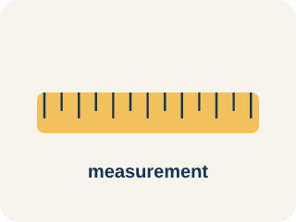
Resolución de problemas con tasas unitarias (Unit Rate Problem Solving) — Hallar una cantidad por 1 unidad y usarla para comparar opciones o resolver un problema.
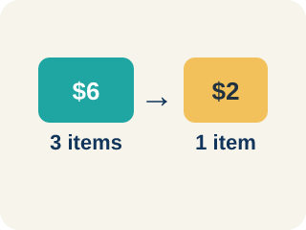
Tasa unitaria (Unit Rate) — Una tasa para solo 1 de algo, como el precio de 1 artículo.
Mejor compra (Better Buy) — La opción que cuesta menos por cada artículo.
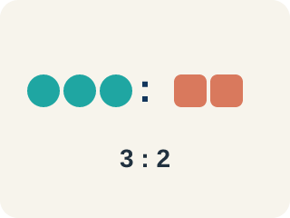
Comparación (Comparison) — Mirar dos o más cantidades para ver cómo se relacionan.
Por unidad (Per Unit) — Por cada artículo.
Tasa (Rate) — Una razón que compara dos cantidades con unidades distintas, como millas por hora.
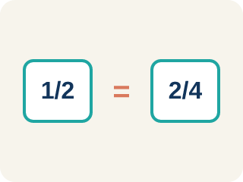
Proporción (Proportion) — Una oración matemática que dice que dos razones son iguales. Ayuda a hallar un número que falta.

Práctica
Muestra tu trabajo. Usa el espacio en blanco debajo de cada problema.
1. ¿Cuál es la mejor compra: 6 pelotas saltarinas por $4.50 o 10 pelotas saltarinas por $8.00?
A. 10 por $8.00 — $0.80 cada una
B. Cuestan lo mismo por pelota
C. No hay suficiente información
D. 6 por $4.50 — $0.75 cada una
______________________________________________________________________
2. Una llave gotea 15 onzas de agua en 5 minutos. ¿Cuál es la tasa por unidad?
A. 0.33 onzas por minuto
B. 3 onzas por minuto
C. 5 onzas por minuto
D. 15 onzas por minuto
______________________________________________________________________
3. Encuentra la tasa unitaria de cada oferta e identifica cuál conviene más.
Opción | Oferta | Tasa unitaria
Pilas de la tienda A | 8 por $6.00
Pilas de la tienda B | 12 por $8.40
Dulces de la tienda A | 15 por $6.75
Dulces de la tienda B | 20 por $8.00
______________________________________________________________________
4. Una máquina despacha 24 fichas en 3 minutos. A ese ritmo, ¿cuántas fichas despacha en 10 minutos?
A. 60 fichas
B. 72 fichas
C. 80 fichas
D. 240 fichas
______________________________________________________________________
5. Tres amigos caminaron distancias diferentes en tiempos diferentes. Ordénalos del más rápido al más lento.
Grupos: El más rápido | En medio | El más lento
• Aiden: 6 millas en 2 horas → __________________
• Bella: 10 millas en 4 horas → __________________
• Carlos: 4 millas en 2 horas → __________________
______________________________________________________________________
6. Una fábrica produce 360 piezas en 8 horas. Al mismo ritmo, ¿cuántas piezas se producen en un turno de 12 horas?
A. 360 piezas
B. 480 piezas
C. 540 piezas
D. 720 piezas
______________________________________________________________________
7. Descubre el error común
Paso 1 (Lee): Una máquina expendedora entrega 24 fichas en 3 minutos. ¿Cuántas fichas por minuto es eso?
Paso 2 (Intento): Un estudiante escribe: 3 ÷ 24 = 0.125, así que la máquina entrega 0.125 fichas por minuto.
Paso 3 (Revisa): El estudiante dividió minutos entre fichas, lo que da minutos por ficha, no fichas por minuto.
¿En qué paso está el error? Explica y corrígelo:
______________________________________________________________________
______________________________________________________________________
______________________________________________________________________
8. El puesto de bocadillos compara dos ofertas de palomitas: 12 oz por $3.00 o 20 oz por $4.00. ¿Cuál es la mejor compra?
A. 12 oz por $3.00 — $0.25 por onza
B. Cuestan lo mismo por onza
C. No hay suficiente información
D. 20 oz por $4.00 — $0.20 por onza
______________________________________________________________________
9. La camioneta de reparto lleva suministros para el salón de juegos 150 millas en 3 horas. ¿Cuál es la tasa por unidad en millas por hora?
A. 30 millas por hora
B. 45 millas por hora
C. 50 millas por hora
D. 153 millas por hora
______________________________________________________________________
10. El mostrador de boletos vende boletos de premio de dos maneras: 8 boletos por $2.00 o 15 boletos por $3.00. ¿Cuál cuesta menos por boleto?
A. 8 boletos por $2.00 — $0.25 cada uno
B. Cuestan lo mismo por boleto
C. No se puede determinar
D. 15 boletos por $3.00 — $0.20 cada uno
______________________________________________________________________

